北京理工大学一站式填报平台

研究生奖学金申报操作手册
（学生版）

网络信息技术中心

2024.09

一、概述
为了方便各位研究生同学快速地掌握在一站式填报平台系统里进行国家奖学金和学业奖学金的申报工作，特编写此操作手册。

二、操作流程

1. 系统登录
（1）校内网幸福北理：建议使用chrome谷歌浏览器或火狐浏览器 登录幸福北理（https://i.bit.edu.cn）,点击【学生办事】，选择【研究生国家奖学金申报/研究生学业奖学金申报】，进入系统；
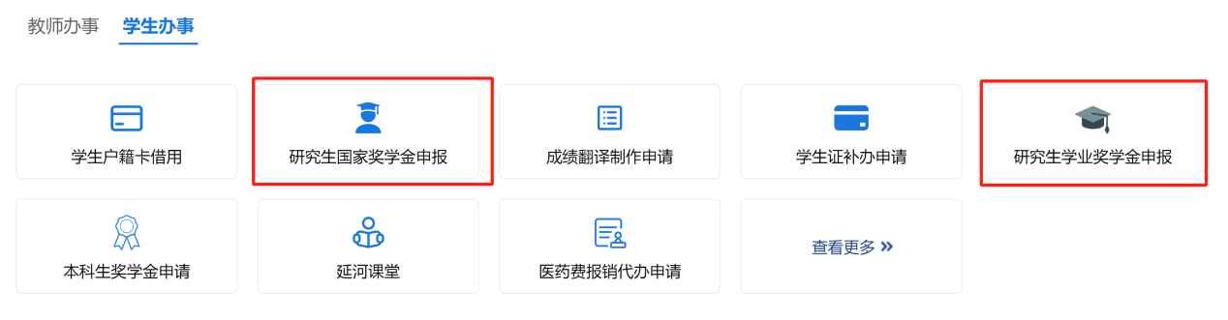
- 校内网填报平台：使用统一身份认证登录北京理工大学一站式填报平台（http://tb.bit.edu.cn/），选择【研究生国家/学业奖学金申请】；
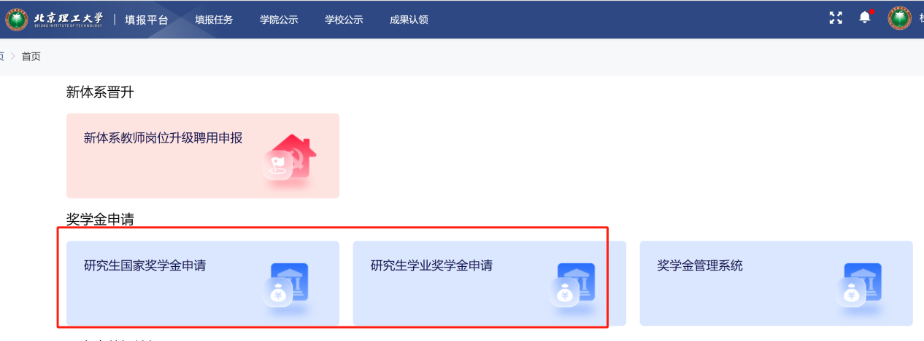
- 校外登录：访问https://webvpn.bit.edu.cn，统一身份认证后搜索【研究生院-研究生国家/学业奖学金申请】，点击进入表单。或者搜索本研一体化教育教学管理系统，在培养模块选择奖学金申报。
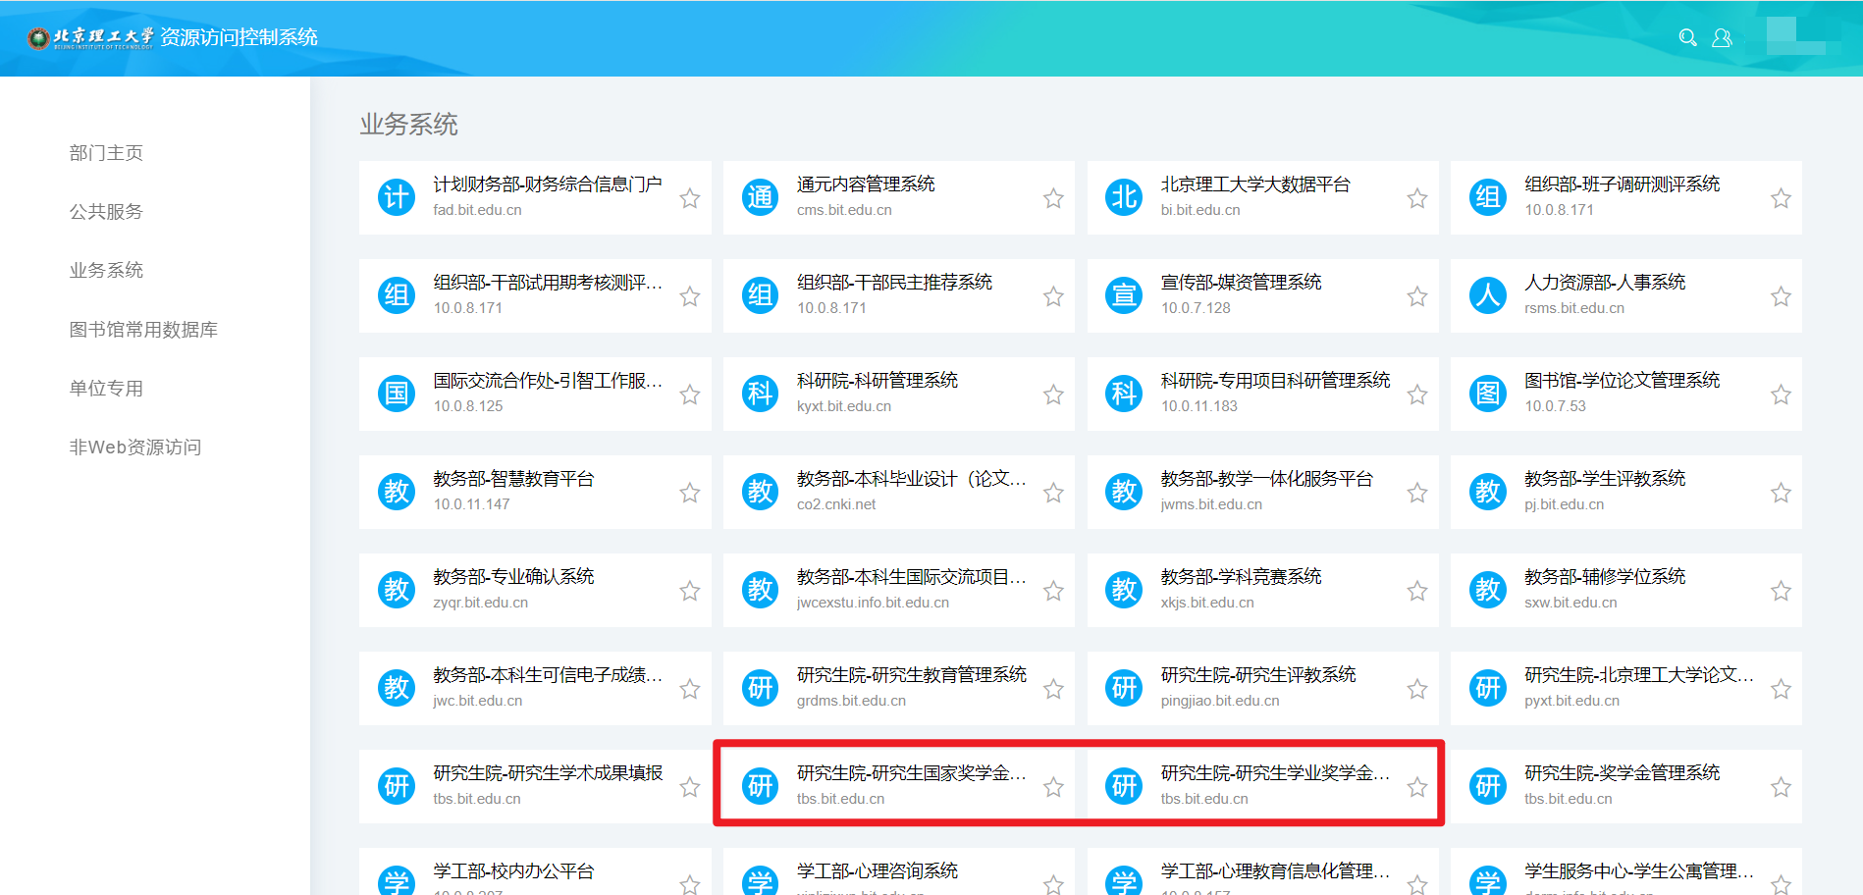

2.奖学金申报
下面以研究生学业奖学金为例。

2.1 进入填报
进入填报页，即可看到如下页面；
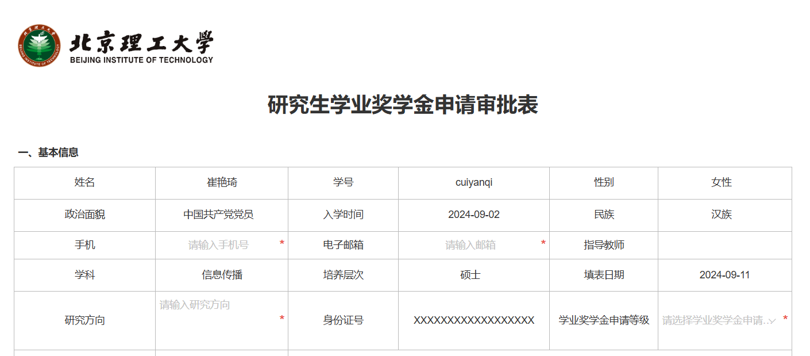
注：若提示【没有权限】，即不在本次奖学金申报的参评名单中，请联系学院研究生奖学金负责老师。

2.2 个人信息的核对与补充
进入申请表填报页面后，表单展示个人基本信息及学习、科研情况。
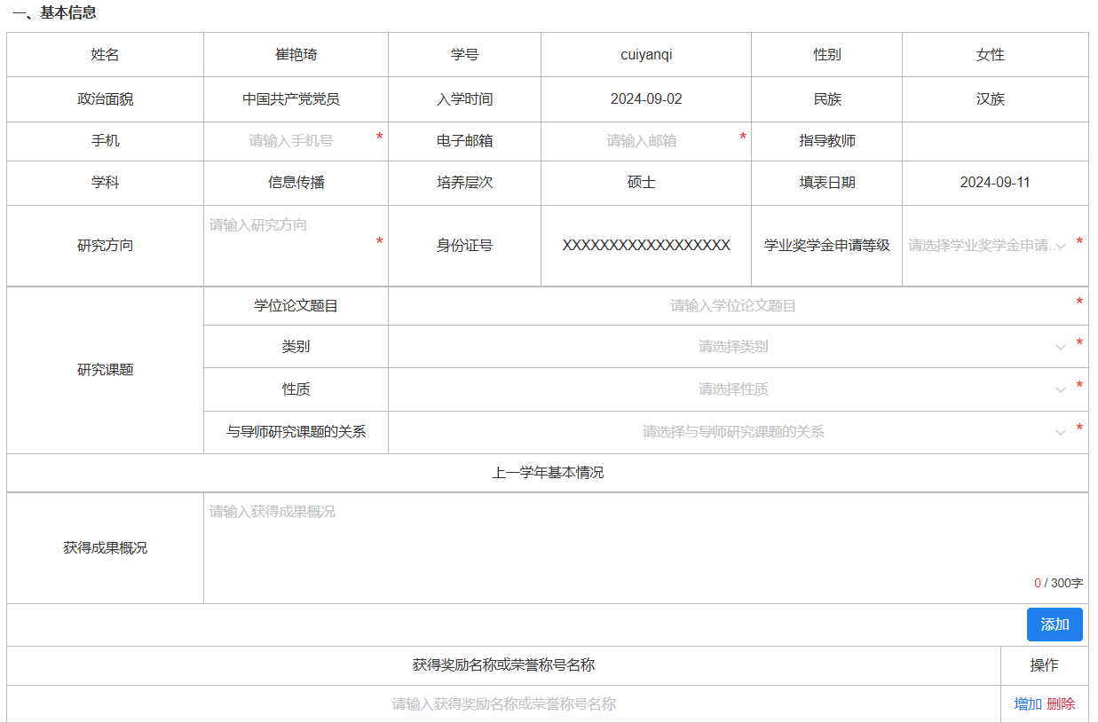
（1）核对个人信息：包括姓名、学号、性别、政治面貌、入学时间、民族、手机号、电子邮箱、指导教师、学科、培养层次、填表日期、研究方向、身份证号、学业奖学金申请等级等。基本信息与研究生学籍系统匹配，已内置，不能自行修改，手机号、电子邮箱、研究方向、学业奖学金申请等级信息，可进行变更或填报。
（2）补充填报：研究课题（包括学位课题论文、类别、性质、与导师研究课题的关系）、获得成果概况、获得奖励名称或荣誉称号名称、上传支撑材料、上传导师推荐意见等。

2.3 填报各项成果

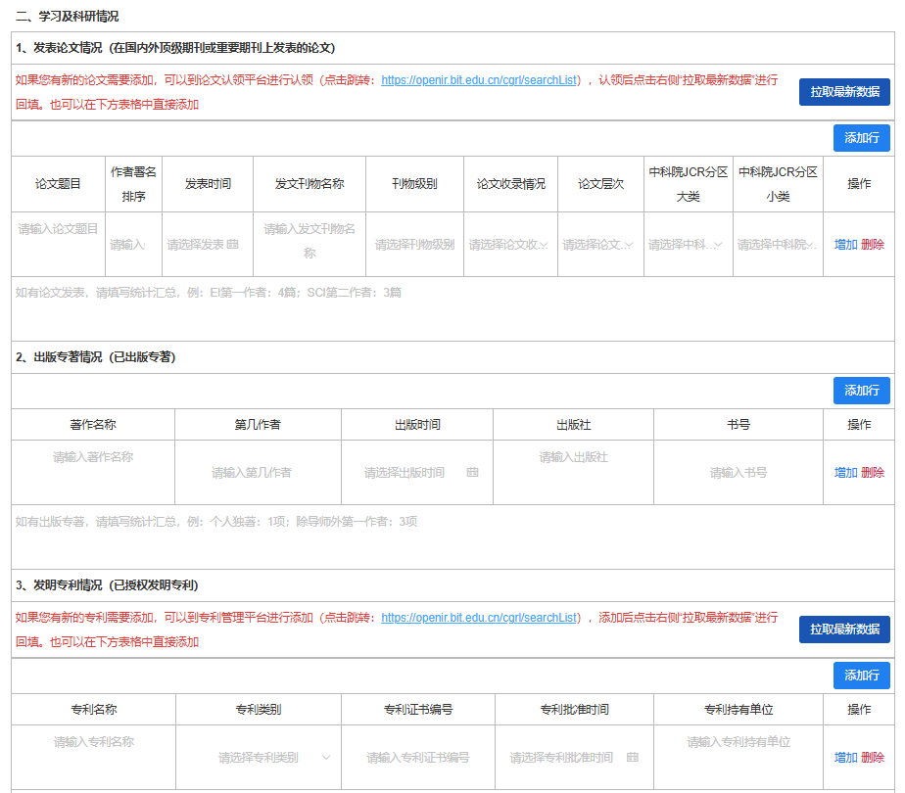
- 发表论文情况/发明专利情况。可通过右侧的【拉取最新数据】拉取成果认领平台数据。如拉取后仍缺少数据，可直接点击行右侧【增加】按钮，手动在下方添加数据或者通过说明文字中链接，跳转至成果认领平台认领数据后再拉取；
（2）如有其他成果，可按照对应类别自行添加；
（3）请在发表论文情况/发明专利情况等各分项成果表中填写情况汇总（如下图）；
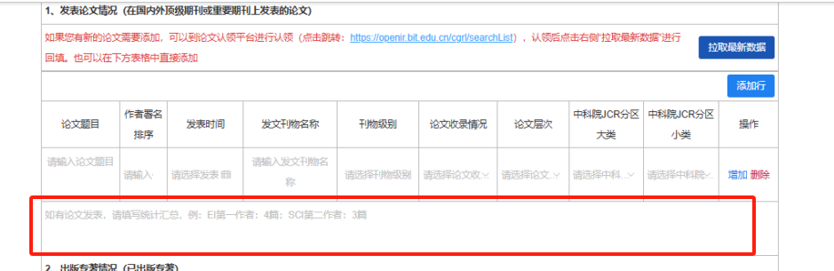
（4）异地研究生可线上上传支撑材料和《申请审批表》中导师推荐意见页的PDF文件，内容需包含导师推荐意见及导师签字；
（5）上传支撑材料容量要求不能超过6MB，异地学生上传导师推荐意见容量不超过2MB。

2.4 保存及提交
（1）点击【保存草稿】按钮，将以上已填报的数据进行保存，系统不会校验必填项，保存后数据状态为【待提交】。下次打开页面后，系统自动弹出上次保存的草稿，根据需要选择【重新开始】或者【继续填写】；


（2）点击【立即提交】按钮后，则将已填报的数据进行格式规则校验，包括必填项校验（带 “*”号的字段是必填项），保存并提交后，数据状态为【进行中】，可在【我的申请】页面，查看进度。

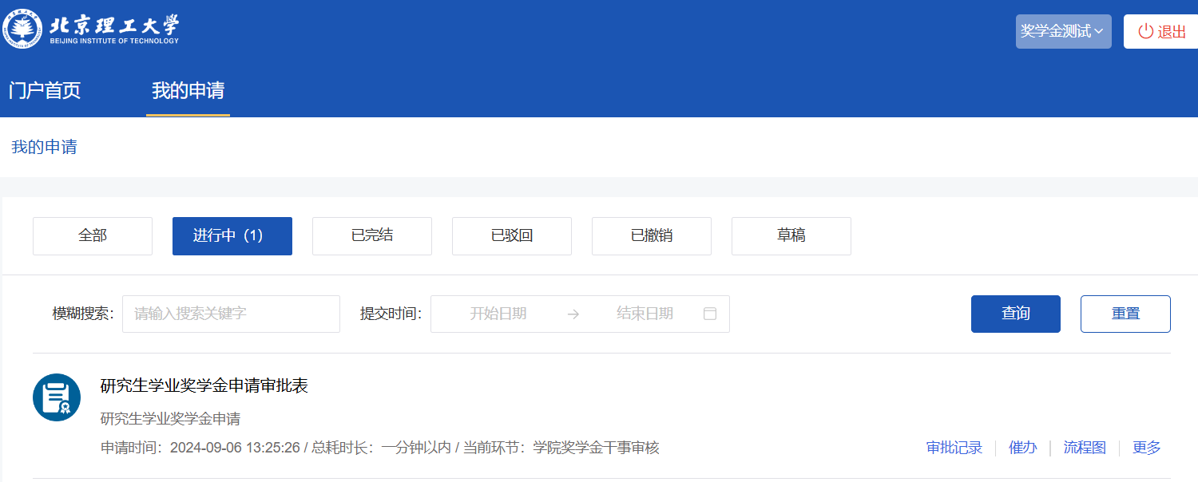

3.申请审批表下载导出
（1）点击顶部导航“我的申请”进入我的申请列表，点击您申请的奖学金申请记录进入申请详情页，如下图所示：
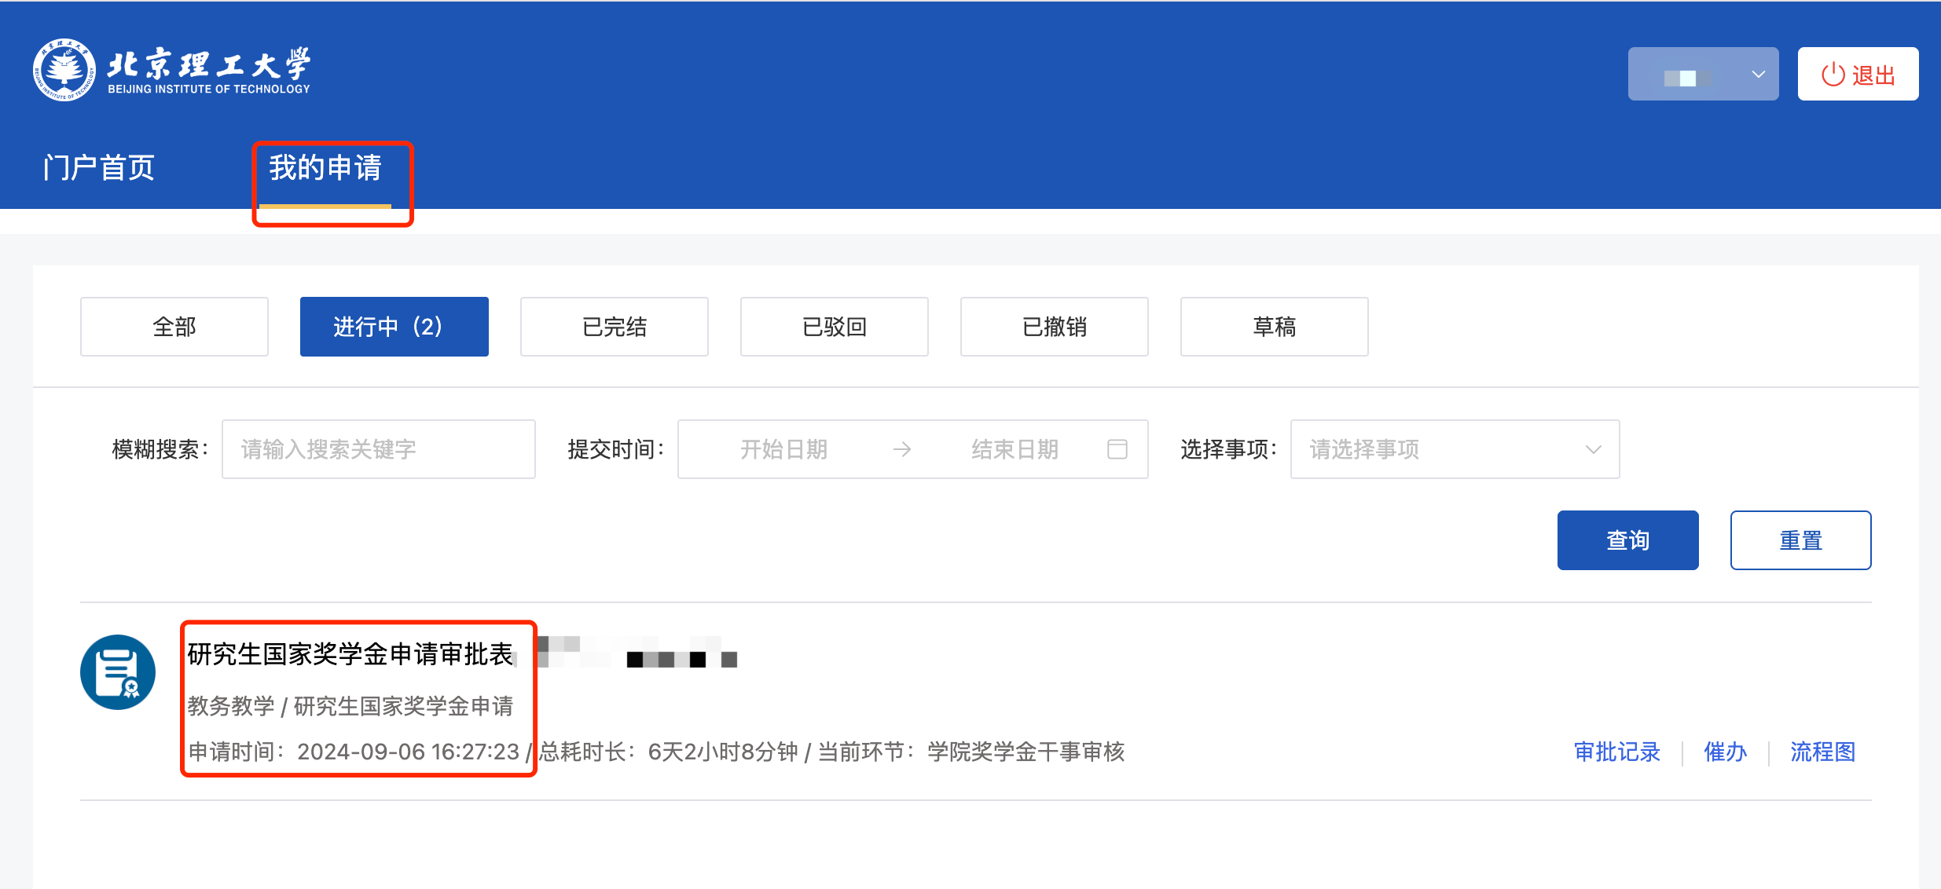
- 在“申请详情”页面右上角点击“下载PDF”进行下载，如下图所示：
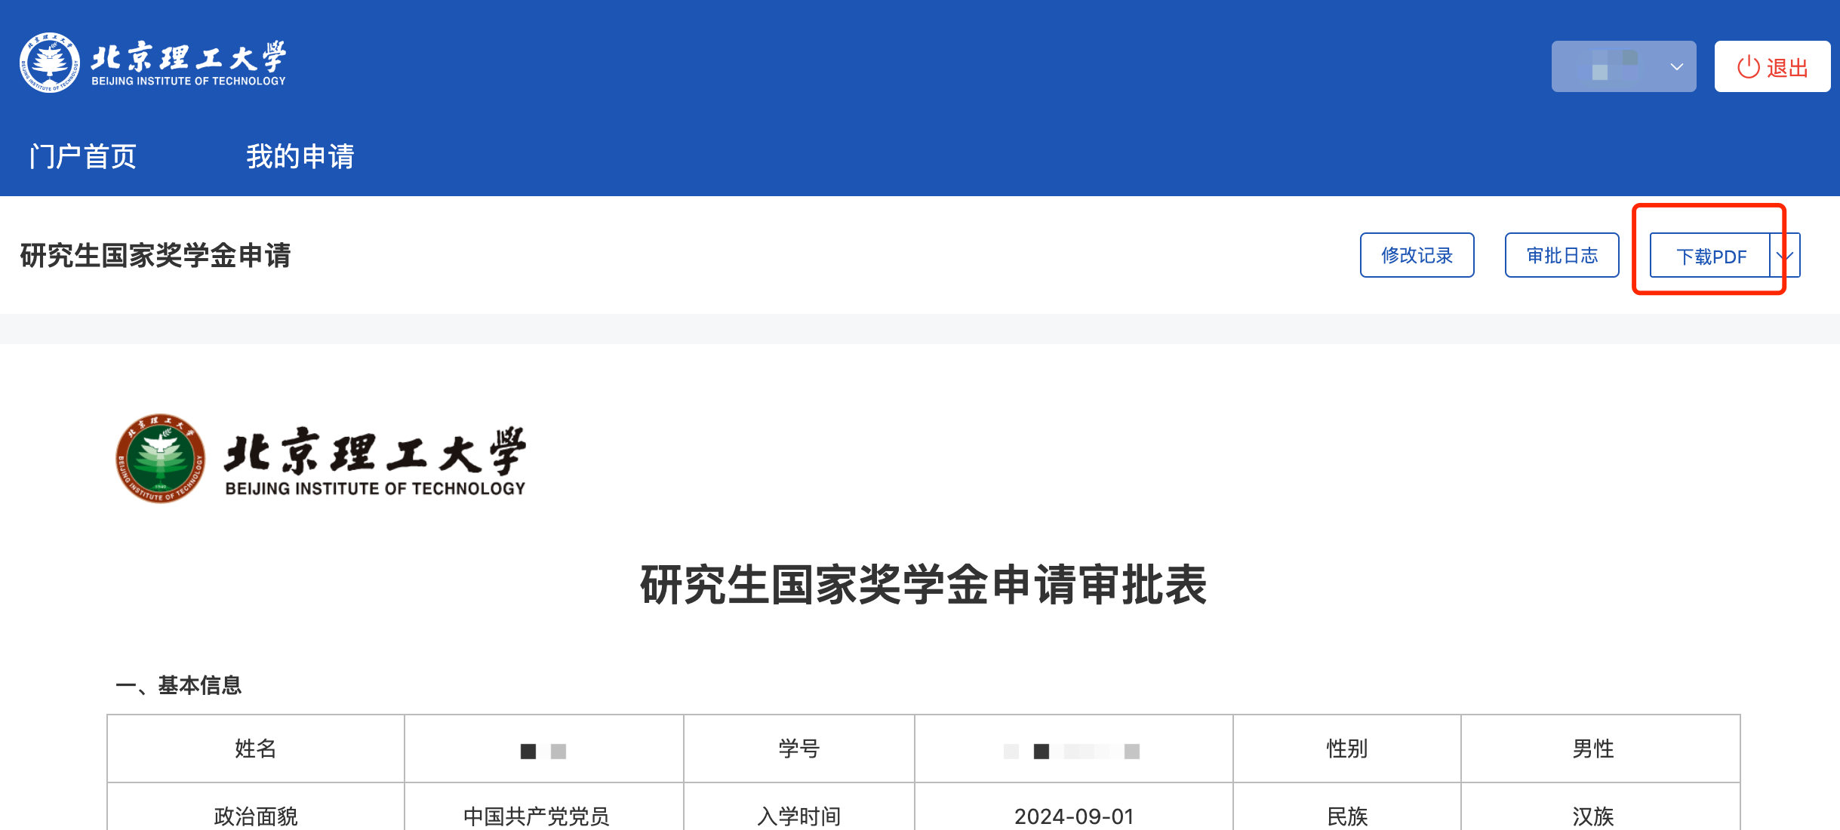

三、 常见问题
问题1：学生在填写完申报材料，已经报给学院奖学金干事后，如果发现自己填报的信息有错误需要重新填写的话，怎么处理？
解答：
已提交的数据如果发现有误，请联系学院奖学金干事，将该申请表回退给申请人，回退后申请人重新点击进入填报页面，并进行修改，修改完成后重新提交即可。

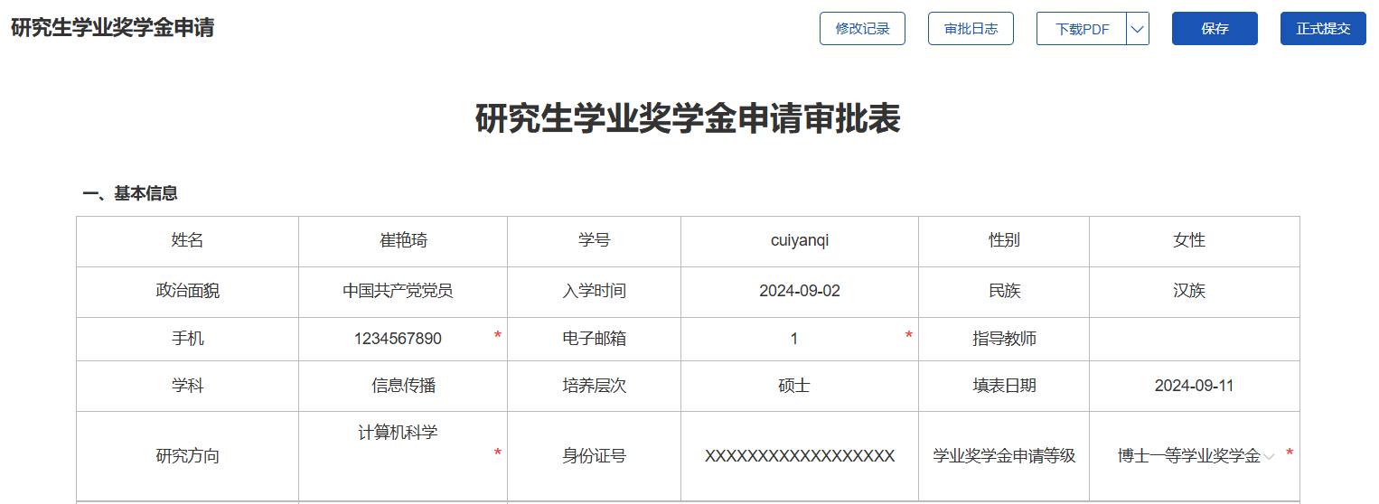
问题2：windows操作系统微软edge下载PDF提示同一个网站不允许请求同一个文件两次，这个是因为浏览器安装了下载优化插件，导致无法对一个文件进行两次下载，如下图所示，怎么处理？
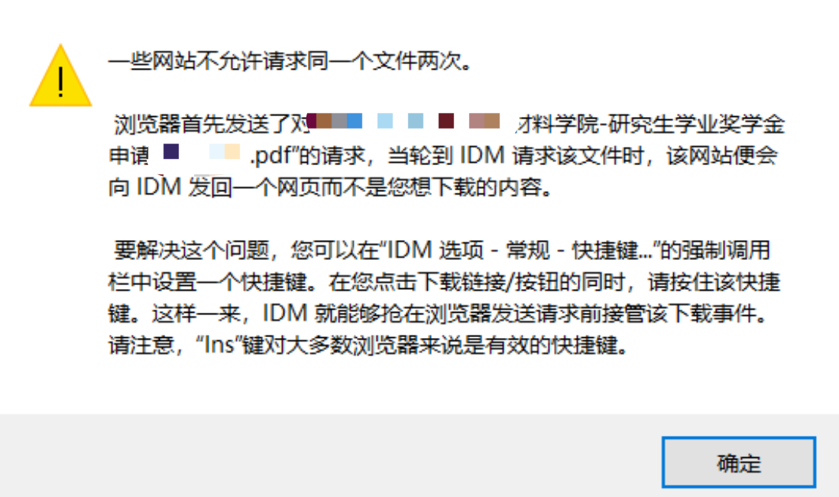

解答：
方法1：使用其他非IE浏览器登录账号，按照PDF下载方法进行下载。
方法2：在edge浏览器按 Ctrl + Shift + P 打开新的隐私窗口，在隐私窗口中重新登录账号，按照按照PDF下载方法进行下载。

